**Manual de Rollback de Componentes en API CONNECT**

**Versión 1.0**

5 de febrero, 2021



**Tabla de contenido**

Historial de Revisiones 3

Descripción 4

1. Archivos de los servicios. 4

**1.1.** **Archivo del Producto** 4

**1.2.** **Datos de las APIs** 4

2. Configuración API CONNECT 5

3. Restauración de componentes de los servicios 6

3.1 Actualizar Definición de las APIs 6

3.1 Despliegue del Producto 10

3.2 Publicación del Producto 13

**Historial de Revisiones**

|  |  |  |  |
| --- | --- | --- | --- |
| **Descripción** | **Versión** | **Fecha** | **Autor** |
| Creación del documento | 1.0 | 5/02/2021 | Jairo Revilla - SE |
|  |  |  |  |

Descripción

El presente documento detalla los pasos que se deben realizar para instalar los componentes de servicios del proyecto **“Actualización de propiedades en Cancelación de Cuenta”** sobre el catálogo **PRD** del API Connect.

1. Archivos de los servicios.

Los siguientes archivos son necesarios para el despliegue del servicio sobre el catálogo del API Connect:

1. **Archivo del Producto**

No aplica.

1. **Datos de las APIs**

La ruta del archivo Api (Backup) se encuentra en el manual **PI_Manual_Instalacion_API_CONNECT_UAT_v1.0.docx** en el puntó 3.3.

(**C:\SRI_2021-00572_backup**)

|  |  |  |  |
| --- | --- | --- | --- |
| Nombre de API | Archivo de API | Título de API | Descripción |
| en-account 1.0.0 | en-account_1.0.0.yaml | en-account 1.0.0 | Archivo de configuración del API en-account_1.0.0  Operación:   * /{accountId}/cancellation (POST) |

**[Tabla 1.1]**

1. Configuración API CONNECT

|  |  |
| --- | --- |
| **Ambiente** | **PRD** |
| **Servidor** | dpiprd.grupoib.local |
| **Ip Gestión** | 10.11.0.87 |

**[Tabla 2.1]**

Iniciar sesión en la consola WebUI del API CONNECT con un usuario con capacidades de administrador (**admin** o **reléase**)

**https://<ip_gestion>/apim** (obtener el IP de la **Tabla 2.1**)

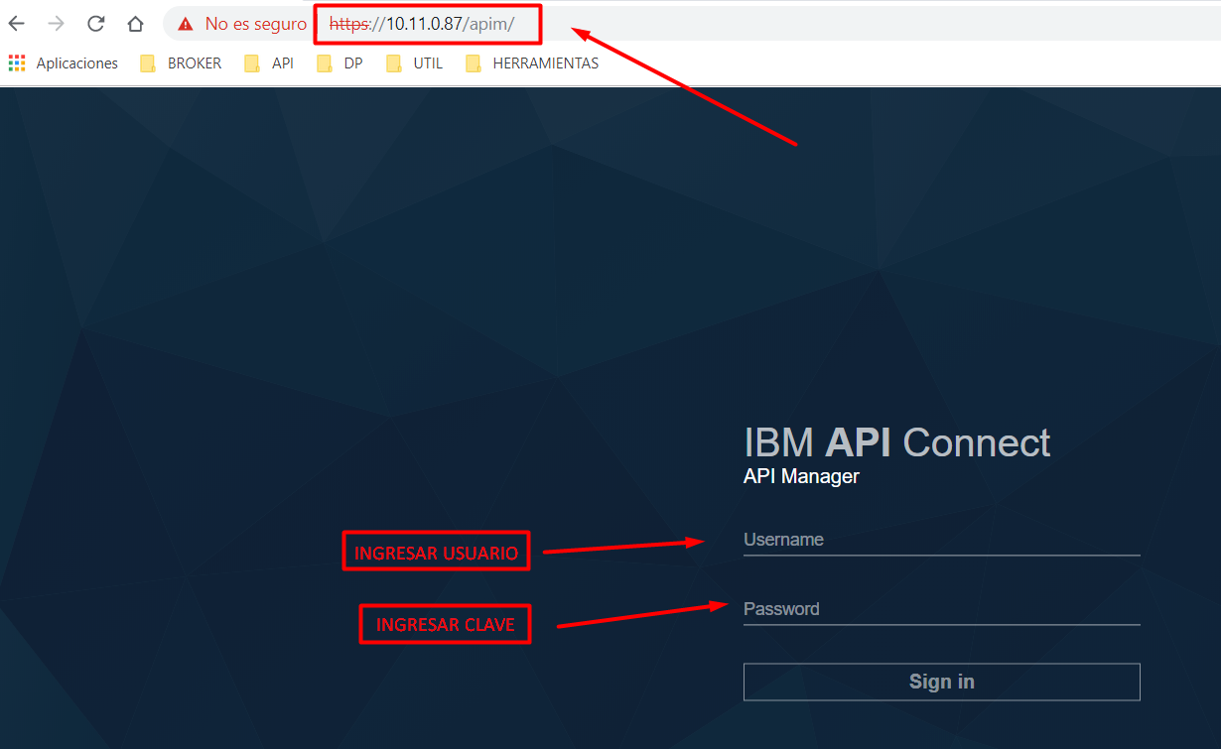

* **Después de iniciar sesión por defecto mostrará el Dashboard**

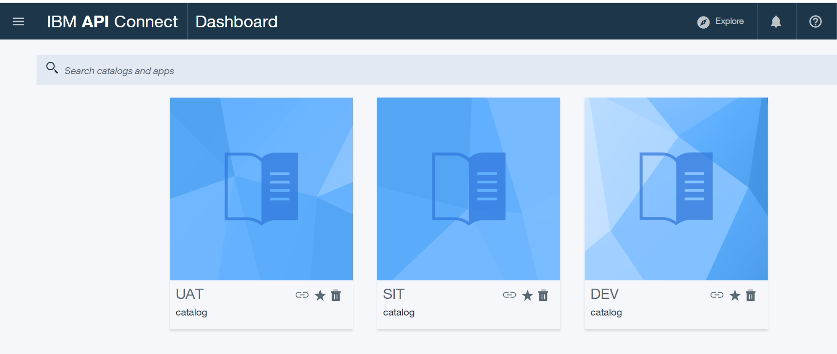

1. Restauración de componentes de los servicios
2. Actualizar Definición de las APIs
   * + - 1. Repetir los siguientes pasos por cada uno de los **nombres de las APIs** definidos en la **[Tabla 1.1].**
         2. Ir a la opción del menú **“Drafts”**

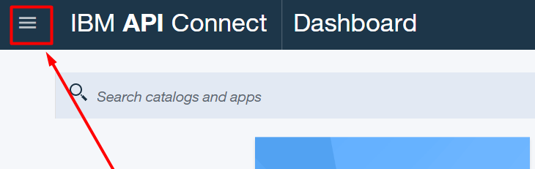

***La imagen es referencial***

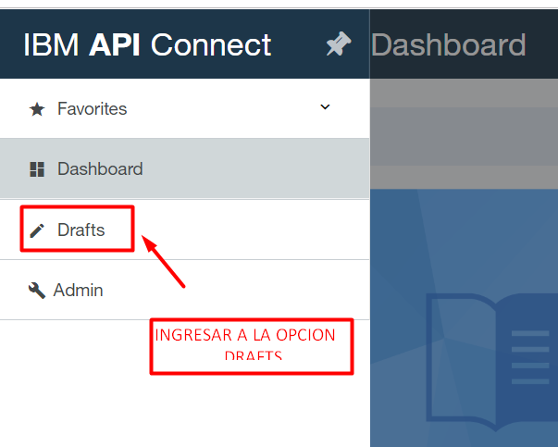

***La imagen es referencial***

* + - * 1. Luego ir a la pestaña APIs

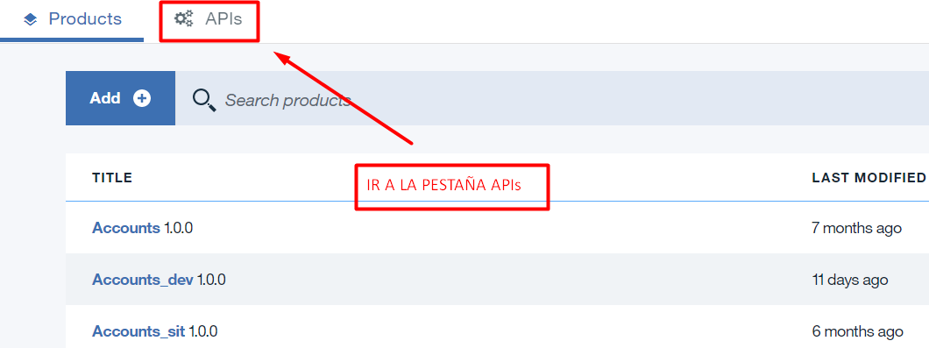

***La imagen es referencial***

* + - * 1. Con el **nombre de la API** definido en la **[Tabla 1.1]**buscar en el cuadro de búsqueda

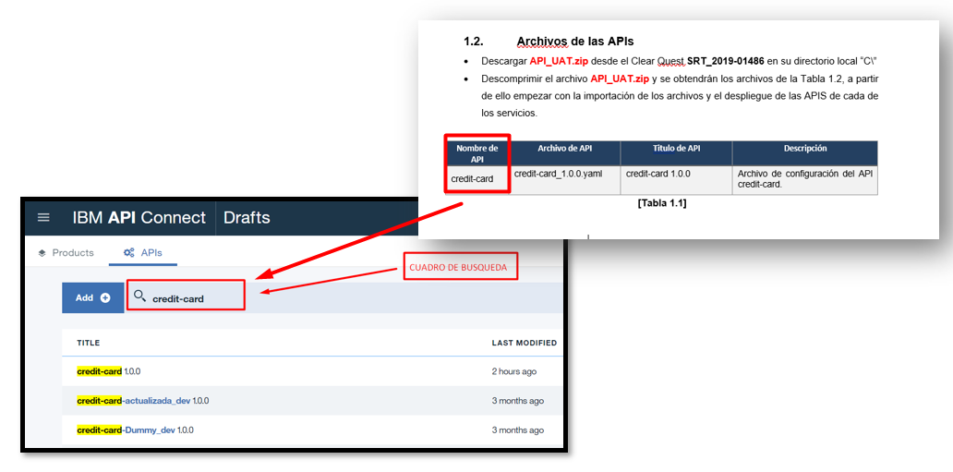

***La imagen es referencial***

* + - * 1. En el resultado de la búsqueda seleccionar el api que coincida con el **título de API** definido en la **[Tabla 1.1]****.**

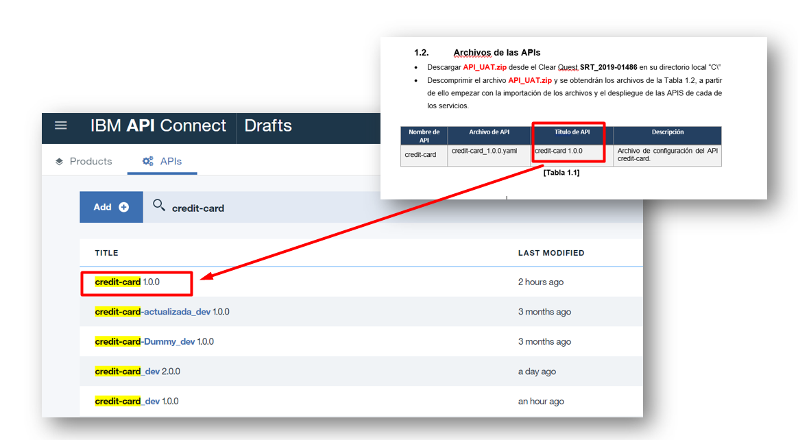

***La imagen es referencial***

* + - * 1. Se mostrará la definición del API seleccionado, hacer clic al botón con 3 puntos que se encuentra en la esquina de la derecha.

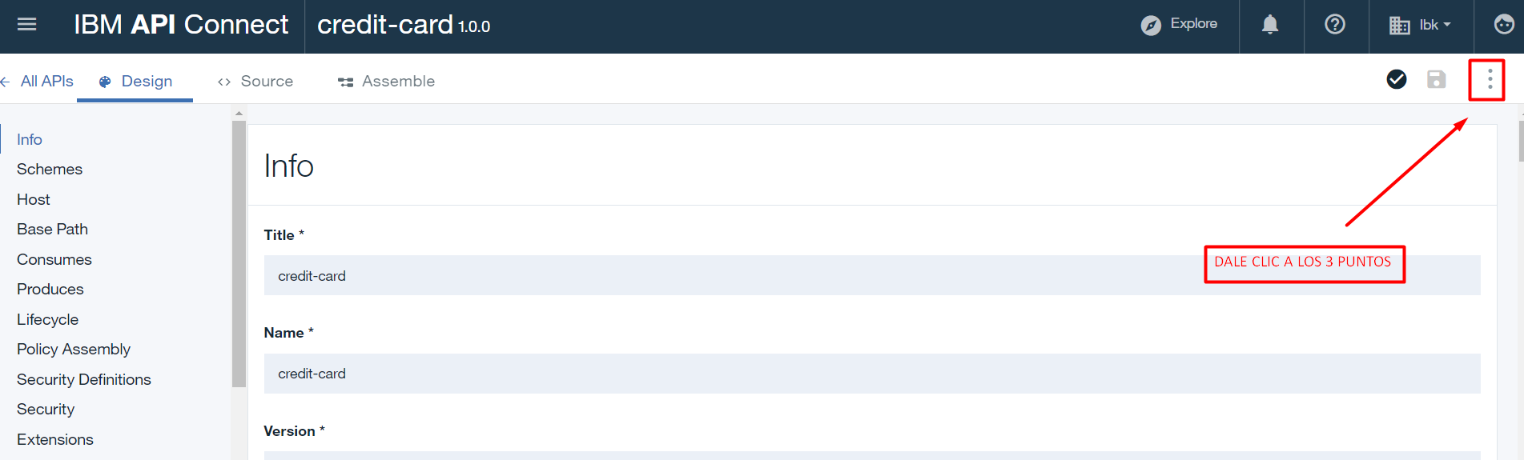

***La imagen es referencial***

* + - * 1. Darle clic en la opción **“UPDATE”**

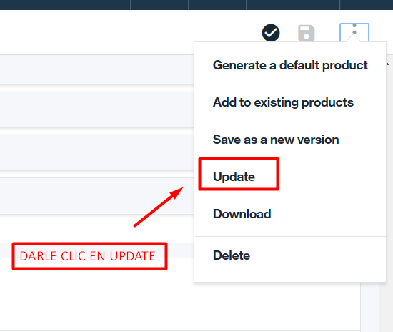

***La imagen es referencial***

* + - * 1. Darle clic en la opción **“UPLOAD FILE”**

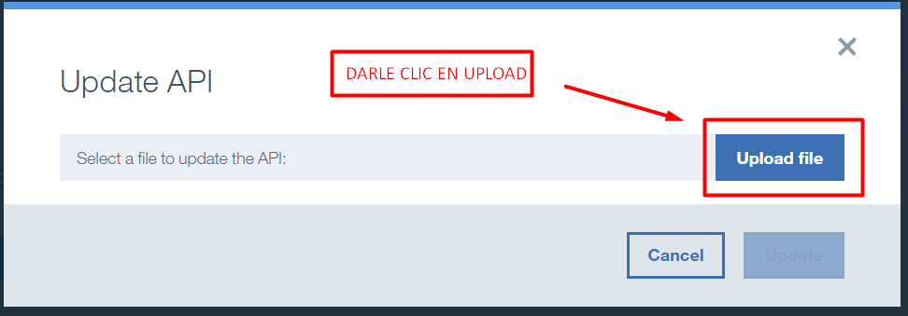

***La imagen es referencial***

* + - * 1. Se abrirá la ventana del explorador de Windows donde debe elegir el archivo “**en-*account_1.0.0.yaml”* según el** **Archivo API** ***indicado en la*** **[Tabla 1.1]****.*1*** Luego clic en el botón **“Abrir”**.

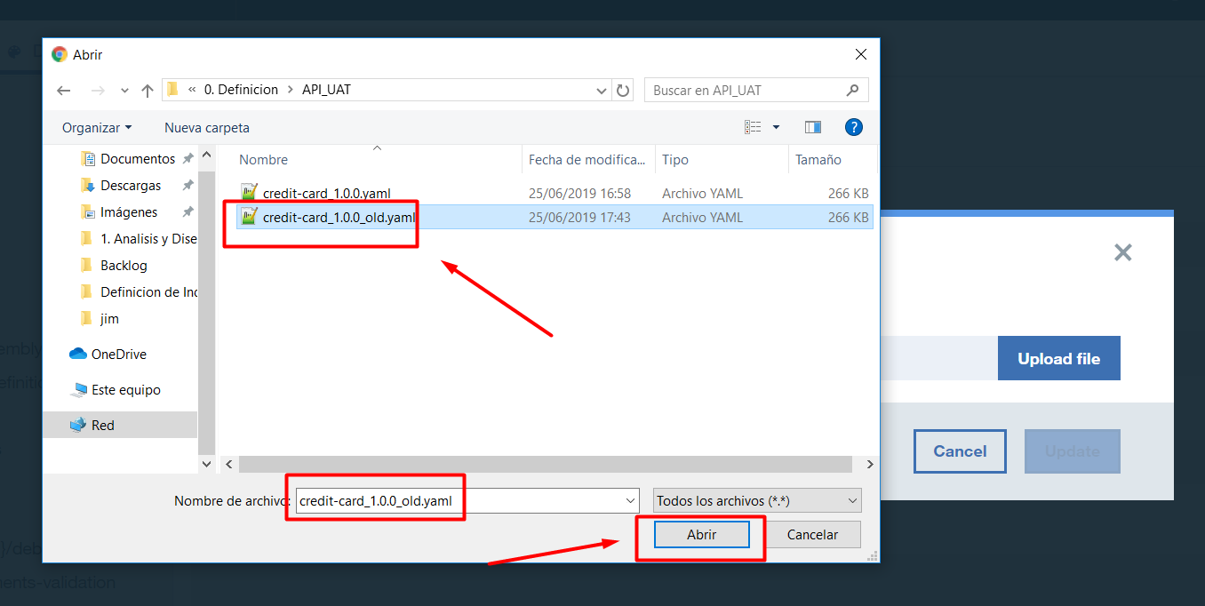

***La imagen es referencial***

* + - * 1. Luego le damos clic en el botón **“UPDATE”**

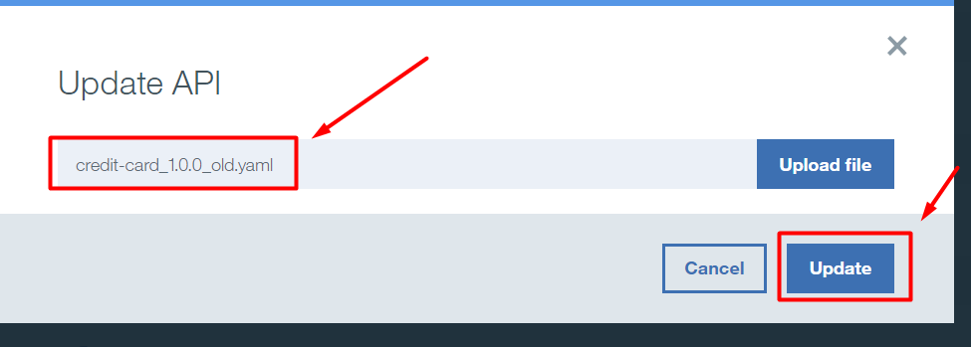

***La imagen es referencial***

* + - * 1. Luego le damos clic en el botón con icono **disquetera** para actualizar y esperar que muestre el mensaje **“API saved”**

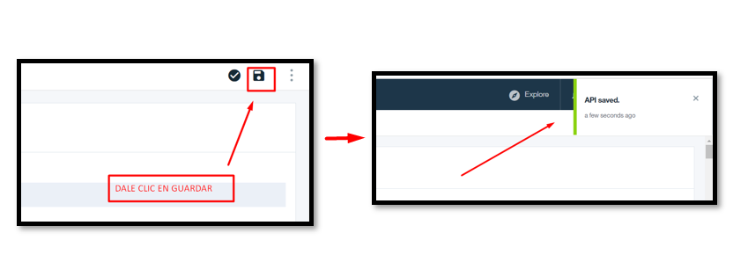

***La imagen es referencial***

1. Despliegue del Producto
   * + - 1. Repetir los siguientes pasos por cada uno de los **Productos definidos** en la siguiente tabla:

|  |  |  |
| --- | --- | --- |
| **Nombre del Producto** | **Titulo del Producto** | **Catalogo** |
| enrichment | enrichment 1.0.0 | PRD |

**[Tabla 3.1]**

* + - * 1. Ir a la opción del menú **“Drafts”**



***La imagen es referencial***



***La imagen es referencial***

* + - * 1. Ubicarse en la pestaña **“Productos”**.

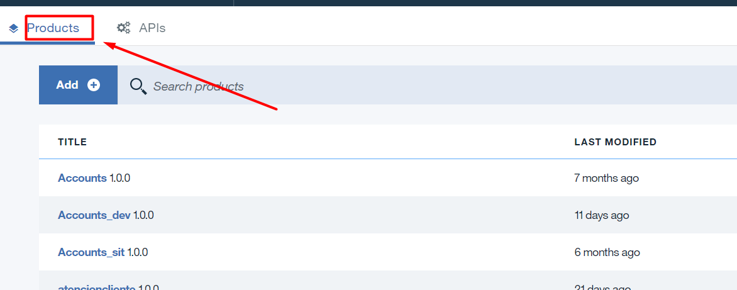

***La imagen es referencial***

* + - * 1. Ir al cuadro de búsqueda y buscar el **nombre del producto** definido en la **[Tabla 3.1]****.**

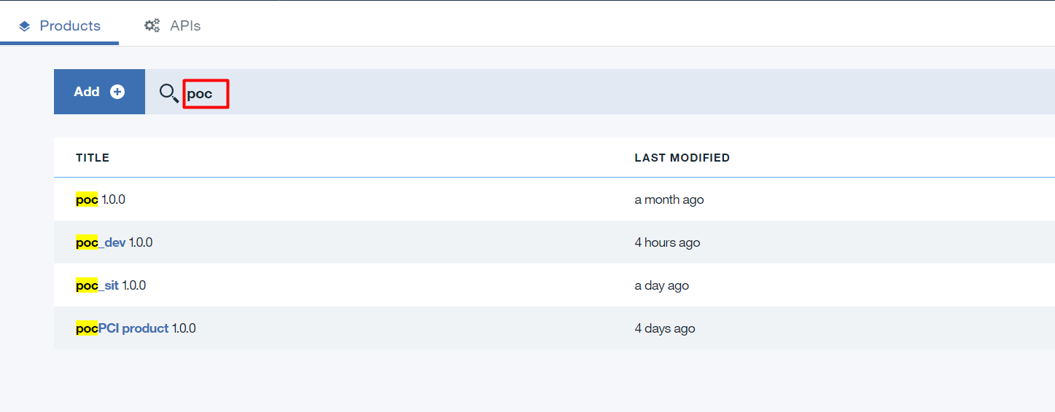

***La imagen es referencial***

* + - * 1. Darle clic al producto que coincida con el **título del producto** definido en la **[Tabla 3.1]****.**

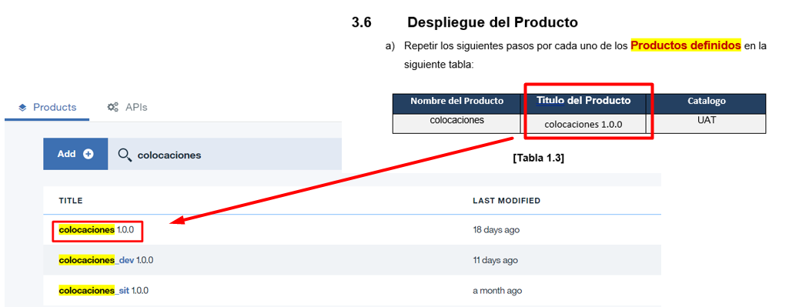

***La imagen es referencial***

* + - * 1. Darle clic en el icono con **flecha arriba** ubicado en la esquina a la derecha

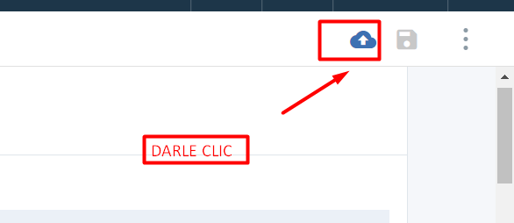

***La imagen es referencial***

* + - * 1. Luego desplegar en la opción **“PRD”**

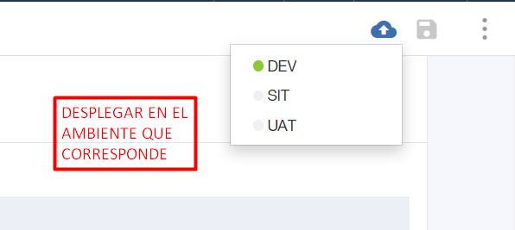

***La imagen es referencial***

* + - * 1. Luego esperar que muestre el mensaje que se ha desplegado en **PRD**. En este paso estar atento a que aparezca el mensaje de despliegue porque desaparece rápido.

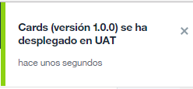

***La imagen es referencial***

1. Publicación del Producto
   * + - 1. Repetir los siguientes pasos por cada uno de los **nombres de los** **Productos**definidos en la **[Tabla 3.1]****.**
         2. Ir a la opción del menú **“Dashboard” o “Panel de control”**

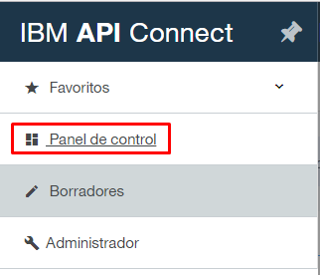

***La imagen es referencial***

* + - * 1. Seleccionar el catálogo **PRD**.



***La imagen es referencial***

* + - * 1. Ubicarse en la pestaña **“PRODUCTS”**

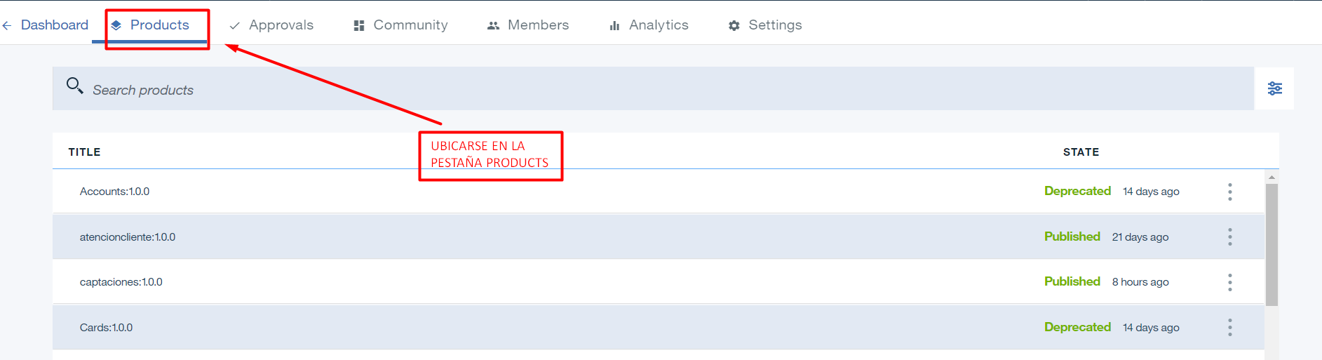

***La imagen es referencial***

* + - * 1. En el cuadro de búsqueda poner el **nombre del producto** definido en la **[Tabla 3.1]****.**

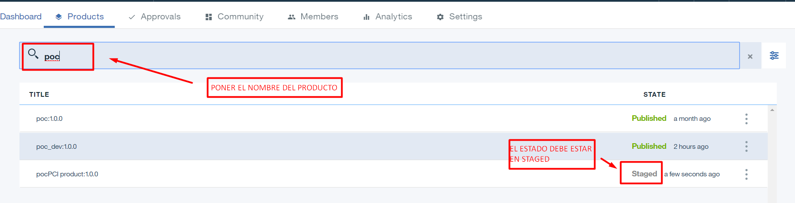

***La imagen es referencial***

* + - * 1. En el resultado de búsqueda ubicar el **título del producto** definido en la **[Tabla 3.1]****.** e ir a la mano derecha y ubicar los tres puntos y seleccionar la opción **“Publish”**

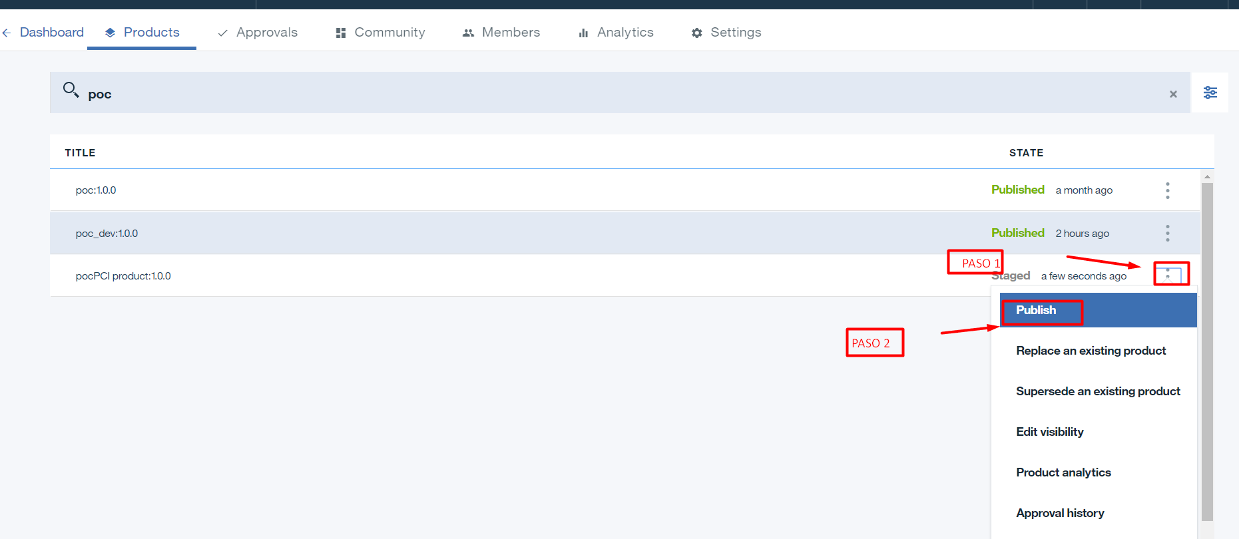

***La imagen es referencial***

* + - * 1. Aparecerá la siguiente ventana, hacer click en **“Publicar”.**

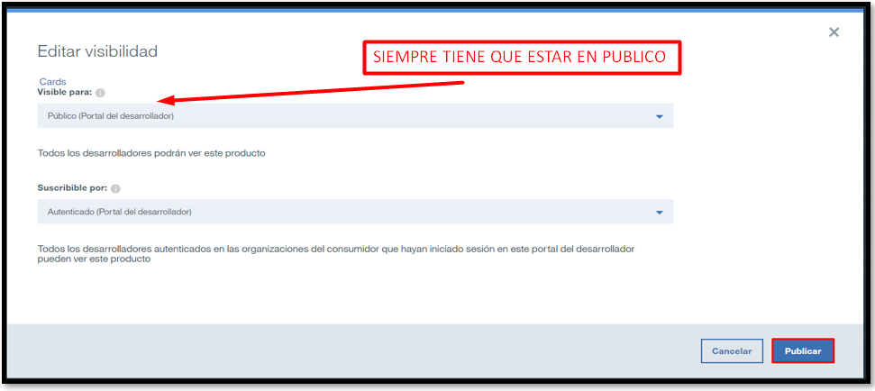

***La imagen es referencial***

* + - * 1. Esperar hasta que aparezca el siguiente mensaje en la parte superior de la pantalla.



***La imagen es referencial***

* + - * 1. Validar que el producto que se está Publicando, haya cambiado de estado.

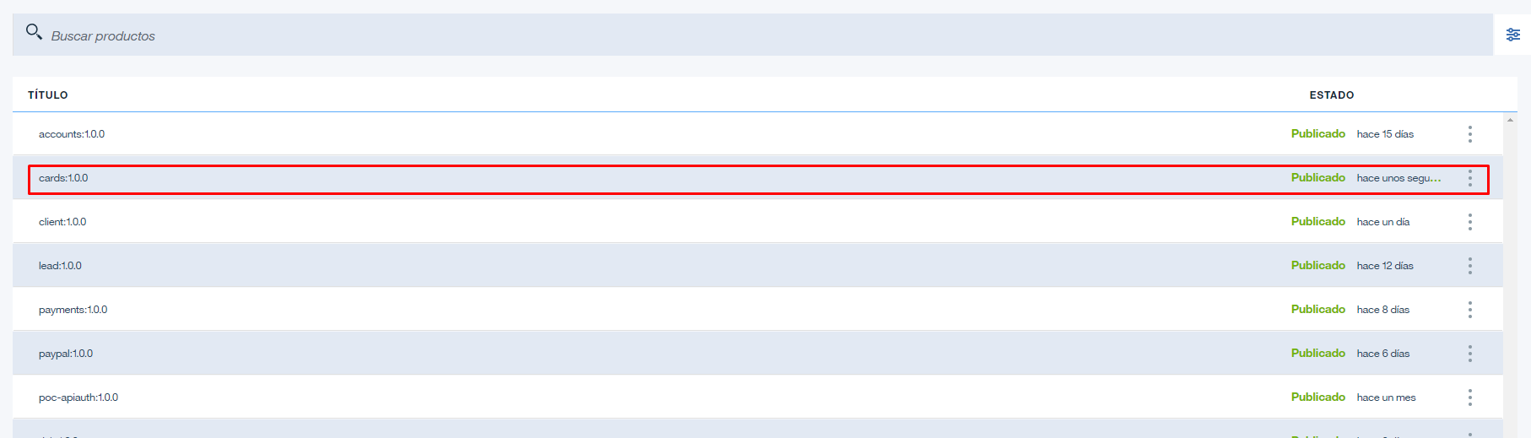

***La imagen es referencial***